- PENDAHULUAN
Menurut Hurlock (1999 : 10), usia 16-18 tahun, siswa sudah mampu berpikir secara abstrak dan mampu menganalisa sesuatu hal secara mendalam , jadi usia 16-18 tahun siswa di Sekolah Menengah Atas sudah bisa berpikir abstrak. Sekolah Menengah Atas yang merupakan suatu lembaga pendidikan formal yang mana menjembatani untuk tercapainya tujuan pendidikan nasional, terdapat beberapa mata pelajaran di Sekolah Menengah Atas salah satunya mata pelajaran matematika.
Berkomunikasi merupakan kemampuan dasar yang harus dimiliki siswa dalam pelajaran matematika, karena belajar matematika merupakan proses sosial dimana mereka harus berinteraksi, bekerjasama, dan berkomunikasi antara siswa yang satu dengan lainnya serta dengan gurunya.
Kemampuan komunikasi matematis adalah kemampuan berkomunikasi yang harus disajikan dengan cara tertentu dari berbagai ide yang jelas, tepat dan ringkas. Komunikasi juga sebagai alat untuk berinteraksi antar guru dan siswa serta akan terjadi renegosiasi respon antar siswa sedangkan guru sebagai filter dalam proses pembelajaran untuk mengembangkan potensi matematika siswa.
Kemampuan berpikir kritis adalah kemampuan untuk berpikir pada level yang komplek dimana melibatkan keahlian berpikir induktif dan deduktif, juga kewajaran yang difokuskan untuk memutuskan mana yang harus dipercaya dan dilakukan walau belum mencapai hasil yang baik. Pembelajaran tersebut tentu harus berpusat kepada siswa, sedangkan peran guru dalam pelajaran matematika selain pembawa informasi juga melainkan sebagai fasilitator, pemberi semangat, dan guru yang akan memberikan kesempatan siswa untuk belajar aktif dalam kemampuan berpikirnya.
Motivasi berprestasi adalah keinginan yang kuat yang dimiliki oleh siswa untuk mencapai prestasi yang baik. Menurut Elliot (Suyasmini, 2012), motivasi berprestasi lebih mengutamakan respon kognitif yaitu keinginan siswa mencapai aktivitas akademis yang bermakna dan bermanfaat. Siswa yang mempunyai motivasi berprestasi akan memperhatikan pembelajaran, membaca materi dan memahaminya, dan memakai strategi yang kuat. Motivasi berprestasi adalah dorongan untuk mengerjakan tugas sebaik-baiknya yang mengacu pada standar proses pembelajaran.
Untuk mencapai kondisi tersebut, diperlukan metode pembelajaran yang dapat membuat siswa aktif mengeluarkan pendapat dan menemukan konsepnya sendiri yaitu dengan menggunakan model pembelajaran problem based learning. Model pembelajaran yang memiliki ciri kontruktivis, student center, dan menekankan pada learning adalah model pembelajaran Problem Based Learning (PBL), menurut Ahmad (2010 : 2). Model pembelajaran ini menerapkan prinsip bahwa pembelajaran matematika merupakan proses aktif. Dengan menggunakan model pembelajaran PBL, dapat dikatakan proses aktif, karena guru dan siswa tertantang untuk memecahkan suatu permasalahan aktual dan nyata.
Berdasarkan latar belakang dan identifikasi masalah yang diuraikan di atas terdapat masalah yang akan diupayakan pemecahannya melalui penelitian Mix Method dan Penelitian Tindakan Kelas (Classroom Action Research). Masalah-masalah itu adalah (a) pentingnya peningkatan penguasaan kompetensi siswa dalam pelajaran matematika, yaitu menyangkut tentang pemahaman konsep matematika, kemampuan memecahkan masalah matematika, kemampuan menerapkan konsep-konsep matematika, dan sikap siswa terhadap pelajaran matematika, dan (b) pentingnya peningkatan kemampuan komunikasi matematis dan berpikir kritis serta motivasi berprestasi siswa. Masalah-masalah tersebut dipecahkan dengan menerapkan model pembelajaran PBL. Berdasarkan masalah-masalah tersebut dan cara pemecahan yang diajukan, maka rumusan masalah yang dikemukakan dalam penelitian mix method dan penelitian tindakan kelas ini adalah (1) Apakah penerapan model pembelajaran Problem Based Learning dapat meningkatkan kemampuan komunikasi matematis siswa?; (2) Apakah penerapan model pembelajaran Problem Based Learning dapat meningkatkan kemampuan berpikir kritis matematis siswa?; (3) Apakah kemampuan komunikasi matematis siswa melalui penerapan model pembelajaran Problem Based Learning lebih baik dibanding pembelajaran konvensional?; (4) Apakah kemampuan berpikir kritis matematis siswa melalui penerapan model pembelajaran Problem Based Learning lebih baik dibanding pembelajaran konvensional?; (5) Bagaimana motivasi siswa pada model pembelajaran Problem Based Learning dan pembelajaran konvensional?; dan (6) Apakah terdapat hubungan antara kemampuan komunikasi matematis, kemampuan berpikir kritis dan motivasi berprestasi siswa?
Tujuan dari penelitian ini adalah untuk mendeskripsikan : (1) peningkatan kemampuan komunikasi matematis siswa yang memperoleh pembelajaran menggunakan model pembelajaran PBL; (2) peningkatan kemampuan berpikir kritis matematis siswa yang memperoleh pembelajaran menggunakan model pembelajaran PBL; (3) kemampuan komunikasi matematis siswa yang memperoleh pembelajaran menggunakan model pembelajaran PBL dibanding dengan pembelajaran konvensional; (4) kemampuan berpikir kritis matematis siswa yang memperoleh pembelajaran menggunakan model pembelajaran PBL dibanding dengan pembelajaran konvensional; (5) motivasi siswa pada model pembelajaran PBL dan pembelajaran konvensional; dan (6) hubungan antara kemampuan komunikasi matematis, kemampuan berpikir kritis dan motivasi berprestasi siswa.
- METODE PENELITIAN
SMA YADIKA di Jl. Kapuk Raya Kecamatan Kedawung Kabupaten Cirebon. Penelitian dilakukan pada siswa kelas X SMA YADIKA Kecamatan Kedawung Kabupaten Cirebon semester dua Tahun Pelajaran 2015/2016 yang berjumlah 39 siswa yang terdiri dari dua kelas yaitu kelas X A dan kelas X B merupakan tempat dilaksanakannya penelitian ini.
Penelitian ini difokuskan untuk mengembangkan kemampuan komunikasi matematis dan berpikir kritis matematis serta dampaknya terhadap motivasi berprestasi siswa dengan menerapkan model pembelajaran PBL yang meliputi observasi, wawancara, penilaian, dokumentasi, reduksi data, data disajikan, dan ditarik kesimpulan atau verifikasi. Penelitian dilakukan dengan prosedur penelitian mix method desain embedded design dan penelitian tindakan kelas yaitu melalui tahap-tahap penyusunan rencana tindakan, pelaksanaan tindakan, pengamatan dan refleksi yang dilaksanakan secara bersiklus, jumlah siklus empat. Tolak ukur keberhasilan atas terlaksananya penelitian ini dapat dilihat dari hasil pengukuran keterampilan proses yang cenderung semakin meningkat dan hasil belajar yang semakin baik.
- HASIL PENELITIAN DAN PEMBAHASAN
- Hasil Penelitian
- Hasil Analisis Kemampuan Komunikasi Matematis
Tabel 3.1
Perbaikan Hasil Pretes dan Postes
Kemampuan Komunikasi Matematis
Kelompok | Skor | Pretes |  |  |  | Postes
 |  | X_{min} | X_{maks} | $$\overline{x}$$ | Sd | X_{min} | X_{maks} | $$\overline{x}$$ | Sd
Eksperimen | 20 | 6 | 16 | 9,90 | 3,14 | 15 | 20 | 17,85 | 1,18
Kontrol |  | 7 | 17 | 11,10 | 2,31 | 14 | 19 | 16,10 | 1,20

- Analisis Pretes Kemampuan Komunikasi Matematis
Hasil dari uji normalitas pretes kemampuan komunikasi matematis disajikan dalam tabel 3.2 berikut.
Tabel 3.2
Uji Normalitas Pretes Kemampuan Komunikasi Matematis
Tests of Normality
 | Kelas | Shapiro-Wilk
 |  | Statistic | Df | Sig.
Pretes | Eksperimen | ,924 | 20 | ,120
 | Kontrol | ,933 | 19 | ,200
Hasil perhitungan mengenai uji homogenitas disajikan dalam tabel 3.3 berikut.
Tabel 3.3
Uji Homogenitas Pretes Kemampuan Komunikasi Matematis
Test of Homogeneity of Variance
Levene Statistic | df1 | df2 | Sig.
3,067 | 1 | 37 | ,088
Berikut ini hasil uji t pretes kemampuan komunikasi matematis disajikan dalam tabel 3.4 berikut.
Tabel 3.4
Uji t Pretes Kemampuan Komunikasi Matematis
Independent Samples Test
 |  | Levene's Test for Equality of Variances |  | t-test for Equality of Means
 |  | F | Sig. | T | Df | Sig. (2-tailed) | Mean Difference | Std. Error Difference | 95% Confidence Interval of the Difference
 |  |  |  |  |  |  |  |  | Lower | Upper
Pretes | Equal variances assumed | 3,067 | ,088 | -1,359 | 37 | ,182 | -1,20526 | ,88692 | -3,00233 | ,59181

- Analisis Postes Kemampuan Komunikasi Matematis
Hasil dari uji normalitas postes kemampuan komunikasi matematis disajikan dalam tabel 3.5 berikut.
Tabel 3.5
Uji Normalitas Postes Kemampuan
Komunikasi Matematis
Tests of Normality
 | Kelas | Shapiro-Wilk
 |  | Statistic | df | Sig.
Postes | Eksperimen | ,929 | 20 | ,147
 | Kontrol | ,923 | 19 | ,131
Hasil perhitungan mengenai uji homogenitas disajikan dalam table 3.6 berikut.
Tabel 3.6
Uji Homogenitas Postes Kemampuan Komunikasi Matematis
Test of Homogeneity of Variance
Levene Statistic | df1 | df2 | Sig.
,003 | 1 | 37 | ,954
Berikut ini hasil uji t postes kemampuan komunikasi matematis disajikan dalam tabel 3.7 berikut.
Tabel 3.7
Uji t Postes Kemampuan Komunikasi Matematis
Independent Samples Test
 |  | Levene's Test for Equality of Variances |  | t-test for Equality of Means
 |  | F | Sig. | T | Df | Sig. (2-tailed) | Mean Difference | Std. Error Difference | 95% Confidence Interval of the Difference
 |  |  |  |  |  |  |  |  | Lower | Upper
Postes | Equal variances assumed | ,003 | ,954 | 4,579 | 37 | 0,000 | 1,74474 | ,38103 | ,97271 | 2,51677

- Hasil Analisis Kemampuan Berpikir Kritis Matematis
Tabel 3.8
Rekapitulasi Hasil Pretes dan Postes
Kemampuan Berpikir Kritis Matematis
Kelompok | Skor  Ideal | Pretes |  |  |  | Postes
 |  | X_{min} | X_{maks} | $$\overline{x}$$ | Sd | X_{min} | X_{maks} | $$\overline{x}$$ | Sd
Eksperimen | 30 | 14 | 23 | 17,60 | 2,60 | 25 | 30 | 27,30 | 1,49
Kontrol |  | 17 | 24 | 19,68 | 1,86 | 21 | 29 | 25,26 | 1,85

- Analisis Pretes Kemampuan Berpikir Kritis Matematis
Hasil dari uji normalitas pretes kemampuan berpikir kritis matematis disajikan dalam tabel 3.9 berikut.

Tabel 3.9
Uji Normalitas Pretes Kemampuan Berpikir Kritis Matematis

Tests of Normality
 | Kelas | Shapiro-Wilk
 |  | Statistic | df | Sig.
Pretes | Eksperimen | ,946 | 20 | ,315
 | Kontrol | ,914 | 19 | ,087

Hasil perhitungan mengenai uji homogenitas disajikan dalam tabel 3.10 berikut.
Tabel 3.10
Uji Homogenitas Pretes Kemampuan Berpikir Kritis Matematis

Test of Homogeneity of Variance
Levene Statistic | df1 | df2 | Sig.
3,266 | 1 | 37 | ,079

Berikut ini hasil uji t pretes kemampuan berpikir kritis matematis disajikan dalam tabel 3.11 berikut.
Tabel 3.11
Uji t Pretes Kemampuan Berpikir Kritis Matematis
Independent Samples Test
 |  | Levene's Test for Equality of Variances |  | t-test for Equality of Means
 |  | F | Sig. | t | Df | Sig. (2-tailed) | Mean Difference | Std. Error Difference | 95% Confidence Interval of the Difference
 |  |  |  |  |  |  |  |  | Lower | Upper
Pretes | Equal variances assumed | 3,266 | ,079 | -2,864 | 37 | ,007 | -2,08421 | ,72769 | -3,55866 | -,60976

- Analisis Postes Kemampuan Berpikir Kritis Matematis
Hasil dari uji normalitas postes kemampuan berpikir kritis matematis disajikan dalam tabel 3.12 berikut.
Tabel 3.12
Uji Normalitas Postes Kemampuan Berpikir Kritis Matematis
Tests of Normality
 | Kelas | Shapiro-Wilk
 |  | Statistic | df | Sig.
Postes | Eksperimen | ,923 | 20 | ,115
 | Kontrol | ,964 | 19 | ,655
Hasil perhitungan mengenai uji homogenitas disajikan dalam table 3.13 berikut.
Tabel 3.13
Uji Homogenitas Postes Kemampuan Berpikir Kritis Matematis
Test of Homogeneity of Variance
Levene Statistic | df1 | df2 | Sig.
,593 | 1 | 37 | ,446
Berikut ini hasil uji t postes kemampuan berpikir kritis matematis disajikan dalam table 3.14 berikut.
Tabel 3.14
Uji t Postes Kemampuan Berpikir Kritis Matematis
Independent Samples Test
 |  | Levene's Test for Equality of Variances |  | t-test for Equality of Means
 |  | F | Sig. | t | Df | Sig. (2-tailed) | Mean Difference | Std. Error Difference | 95% Confidence Interval of the Difference
 |  |  |  |  |  |  |  |  | Lower | Upper
Postes | Equal variances assumed | 2,374 | ,132 | 9,216 | 37 | ,000 | 5,73684 | ,62246 | 4,47561 | 6,99807
- Analisis Data Motivasi Berprestasi Siswa
- Analisis Data Motivasi Berprestasi Sebelum Pembelajaran Menggunakan Model Pembelajaran PBL
Tabel 3.15
Statistik Deskriptif Hasil Angket Motivasi Berprestasi Sebelum Pembelajaran Menggunakan Model Pembelajaran PBL
Skor  Ideal | Pretes
 | X_{min} | X_{maks} | $$\overline{x}$$ | Sd
160 | 76 | 132 | 105 | 13,65
Hasil perhitungan uji normalitas disajikan dalam tabel 3.16 berikut.
Tabel 3.16
Hasil Uji Normalitas Data Motivasi Berprestasi Sebelum Pembelajaran Menggunakan Model Pembelajaran PBL
Tests of Normality
Kelas | Shapiro-Wilk
 | Statistic | Df | Sig.
Eksperimen | ,976 | 20 | ,874
Kontrol | ,901 | 19 | ,051
Hasil perhitungan uji homogenitas disajikan dalam tabel 3.17
Tabel 3.17
Uji Homogenitas Data Motivasi Berprestasi Siswa
Test of Homogeneity of Variance
Levene Statistic | df1 | df2 | Sig.
1,559 | 1 | 37 | ,220
- Analisis Data Motivasi Berprestasi Sesudah Pembelajaran Menggunakan Model Pembelajaran PBL
Tabel 3.18
Statistik Deskriptif Hasil Angket Motivasi Berprestasi Sesudah Pembelajaran Menggunakan Model Pembelajaran PBL
Skor  Ideal | Postes
 | X_{min} | X_{maks} | $$\overline{x}$$ | Sd
160 | 94 | 153 | 129 | 16,87
Hasil perhitungan uji normalitas disajikan dalam tabel 3.19 berikut.
Tabel 3.19
Hasil Uji Normalitas Data Motivasi Berprestasi Sesudah Pembelajaran Menggunakan Model Pembelajaran
PBL
Tests of Normality
Kelas | Shapiro-Wilk
 | Statistic | Df | Sig.
Eksperimen | ,906 | 20 | ,053
Kontrol | ,970 | 19 | ,776
Hasil perhitungan uji homogenitas disajikan dalam tabel 3.20 berikut.
Tabel 3.20
Uji Homogenitas Data Motivasi Berprestasi Siswa
Test of Homogeneity of Variance
Levene Statistic | df1 | df2 | Sig.
1,458 | 1 | 37 | ,235

- Analisis Data Motivasi berprestasi Siswa Sesudah Menggunakan Model Pembelajaran PBL
Perhitungannya diperoleh seperti pada tabel 3.21 berikut.

Tabel 3.21
Hasil Uji Perbedaan Rata-Rata Data Motivasi Berprestasi Siswa Sebelum Dan Sesudah Menggunakan Model Pembelajaran PBL

Independent Samples Test
 |  | Levene's Test for Equality of Variances |  | t-test for Equality of Means
 |  | F | Sig. | T | Df | Sig. (2-tailed) | Mean Difference | Std. Error Difference | 95% Confidence Interval of the Difference
 |  |  |  |  |  |  |  |  | Lower | Upper
Pretes | Equal variances assumed | 4,236 | ,047 | 1,551 | 37 | ,130 | 7,44211 | 4,79974 | -2,28310 | 17,16731
Postes | Equal variances assumed | 4,196 | ,048 | 1,546 | 37 | ,131 | 7,33684 | 4,74720 | -2,28190 | 16,95558

- Hasil Analisis Penelitian Tindakan Kelas (PTK)
- Pelaksanaan Tindakan Siklus I
- Perencanaan Kegiatan
Pada awal Siklus I, guru menyiapkan Rencana Pelaksanaan Pembelajaran (RPP) tentang Pernyataan, Nilai Kebenaran dan Kalimat Terbuka serta Ingkaran dengan menggunakan model pembelajaran PBL. Siklus I terdiri dari dua pertemuan termasuk tes Siklus I yang dilaksanakan pada akhir pertemuan kedua. Kompetensi dasar yang diberikan pada siklus I yaitu KD 4 Guru membuat lembar kerja siswa dan menyusun alat evaluasi pembelajaran.
- Pelaksanaan Kegiatan
Guru membuka pelajaran serta menanyakan kesiapan siswa dalam mengikuti pelajaran, kemudian guru menjelaskan tahapan proses belajar dengan menggunakan model pembelajaran PBL. Guru melaksanakan kegiatan pembelajaran tahap demi tahap sesuai dengan RPP. Pada saat Siklus I, pelaksanaan belum sesuai dengan rencana, hal ini disebabkan oleh :
- Sebagian siswa belum terbiasa dengan kondisi belajar berkelompok.
- Sebagian kelompok belum memahami langkah-langkah pendekatan pembelajaran dengan menggunakan model pembelajaran PBL secara utuh dan menyeluruh.
Untuk mengatasi masalah di atas dilakukan upaya sebagai berikut.
- Guru dengan intensif memberi pengertian kepada siswa kondisi dalam berkelompok, kerjasama kelompok, keikutsertaan siswa dalam kelompok.
- Guru membantu kelompok yang belum memahami langkah-langkah pendekatan pembelajaran dengan menggunakan model pembelajaran PBL.
- Observasi dan Evaluasi
Hasil observasi yang dilakukan dalam penelitian ini meliputi aktivitas guru dan siswa pada setiap siklus.
a. Aktivitas Guru pada Siklus I
Hasil observasi aktivitas guru pada Siklus I dapat dilihat dalam gambar 3.1 dibawah ini.
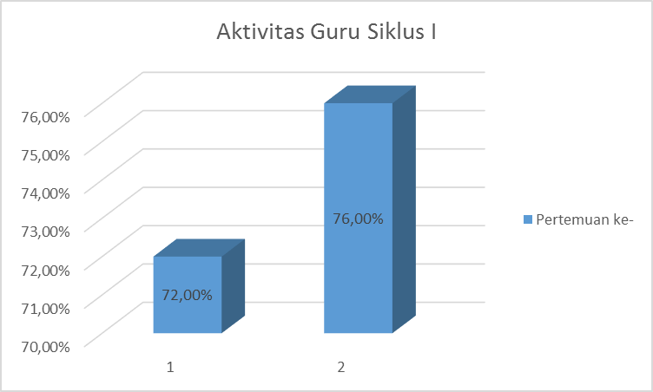
Gambar 3.1 Kenaikan Aktivitas Guru pada Siklus I

Berdasarkan gambar 3.1 dapat dilihat aktivitas guru pada Siklus I dari pertemuan pertama dan kedua dalam melaksanakan setiap tahapan model PBL dalam kegiatan pembelajaran belum terjadi peningkatan secara signifikan.
  - Aktivitas Siswa
Berikut adalah gambaran kenaikan rataan aktivitas siswa siklus I disajikan dalam gambar 3.2
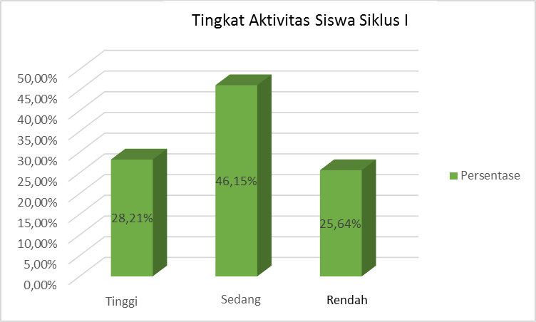
Gambar 3.2 Tingkat Aktivitas Siswa pada Siklus I

Hasil observasi aktivitas siswa Siklus I menunjukan bahwa siswa masih belum aktif dalam mengikuti pembelajaran dengan menggunakan model pembelajaran PBL.
  - Hasil Belajar Siswa
Berikut adalah gambaran kenaikan rataan hasil belajar siswa siklus I disajikan dalam gambar 3.3
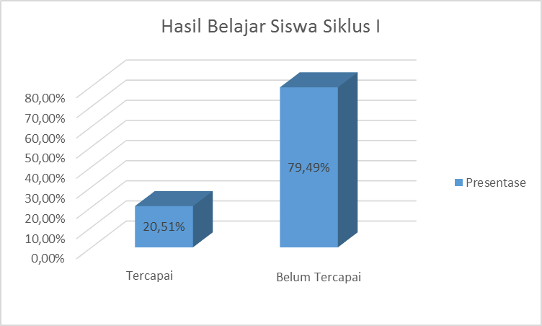
Gambar 3.3 Hasil Belajar Siswa Siklus I

Berdasarkan hasil belajar matematika siklus I menunjukan siswa belum memahami materi pembelajaran.
- Refleksi
Proses dan hasil pembelajaran pada Siklus I dapat dianalisis bahwa selama dua kali pertemuan aktivitas siswa sangat bervariasi. Kekurangan pada Siklus I bahwa aktivitas siswa belum optimal sesuai dengan yang diharapkan pada pembelajaran dengan menggunakan model pembelajaran PBL.
Adapun keberhasilan dan kegagalan yang terjadi pada Siklus I berikut.
        - Guru belum terbiasa menciptakan suasana pembelajaran yang mengarah kepada pendekatan pembelajaran dengan menggunakan model pembelajaran PBL.
        - Sebagian siswa belum terbiasa dengan kondisi belajar dengan menggunakan pendekatan pembelajaran dengan menggunakan model pembelajaran PBL.
        - Masih ada kelompok yang belum bisa menyelesaikan tugas dengan waktu yang ditentukan.
        - Masih ada kelompok yang kurang mampu dalam mempresentasikan hasil diskusi kelompoknya.
Untuk memperbaiki kelemahan dan mempertahankan keberhasilan yang telah dicapai Siklus I, maka pelaksanaan Siklus II dapat dibuat perencanaan sebagai berikut.
- Memberikan motivasi kepada kelompok agar lebih aktif lagi dalam pembelajaran
- Lebih intensif membimbing
- Meningkatkan tindakan proses belajar mengajar.
- Memberi pengakuan atau penghargaan (reward)
- Pelaksanaan Tindakan Siklus II
- Perencanaan Kegiatan
Perencanaan kegiatan pada Siklus II berdasarkan hasil refleksi Siklus I yaitu :
  - Memberikan motivasi kepada kelompok agar lebih aktif lagi dalam pembelajaran tentang Nilai Kebenaran dari Pernyataan Majemuk, Ingkaran dari Pernyataan Majemuk dan Pernyataan Berkuantor
  - Lebih intensif membimbing
  - Meningkatkan tindakan proses belajar mengajar
  - Memberi pengakuan atau penghargaan (reward)
Kompetensi dasar yang diberikan pada Siklus II seperti KD 4 Siklus II terdiri dari dua pertemuan dan diakhir pertemuan kedua dilaksanakan tes Siklus II.
- Pelaksanaan Tindakan
Guru membuka pelajaran dan menanyakan kesiapan siswa dalam mengikuti pelajaran. Guru melaksanaan kegiatan pembelajaran tahap demi tahap sesuai dengan RPP. Suasana pembelajaran sudah mengarah pada pembelajaran dengan menggunakan model pembelajaran PBL, tugas yang diberikan guru kepada kelompok dengan menggunakan lembar kerja siswa mampu dikerjakan dengan baik. Siswa dalam satu kelompok menunjukan saling membantu untuk menguasai materi pelajaran yang telah diberikan melalui tanya jawab atau diskusi antar sesama anggota kelompok. Sebagian siswa termotivasi untuk bertanya dan menanggapi suatu presentasi dari kelompok lain. Suasana pembelajaran yang efektif dan menyenangkan sudah mulai tercipta.
- Observasi dan Evaluasi
Hasil observasi yang dilakukan dalam penelitian ini meliputi aktivitas guru dan siswa pada setiap siklus.
        - Aktivitas Guru pada Siklus II
Hasil observasi aktivitas guru Siklus II disajikan dalam gambar 3.4
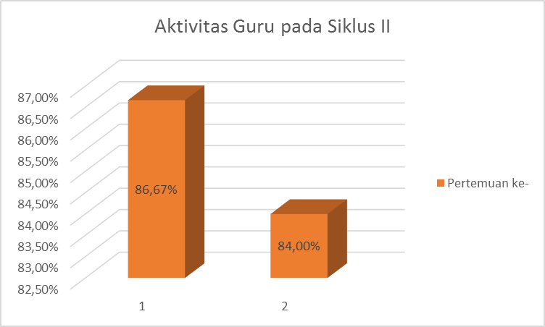
Gambar 3.4 Kenaikan Aktivitas Guru pada Siklus II

Berdasarkan gambar 3.4 dapat dilihat aktivitas guru pada Siklus II dari pertemuan pertama dan kedua dalam melaksanakan setiap tahapan model PBL dalam kegiatan pembelajaran terjadi peningkatan secara signifikan.
Aktivitas guru dalam melaksanakan setiap tahapan model PBL dalam kegiatan pembelajaran mulai ada peningkatan, yaitu pada Siklus I dengan penilaian 72% dipertemuan pertama dan dipertemuan kedua mengalami peningkatan menjadi 76% berkategori rendah dan pada Siklus II mengalami peningkatan walau sedikit dengan nilai dipertemuan pertama 86,67% dan mengalami pertemuan dipertemuan kedua 84% dengan kategori sedang.

        - Aktivitas Siswa
Berikut adalah gambaran kenaikan rataan aktivitas siswa siklus II disajikan dalam gambar 3.5 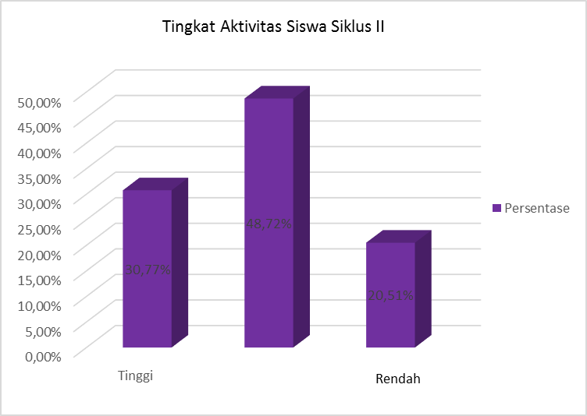
Gambar 3.5 Tingkat Aktivitas Siswa Siklus II
Hasil observasi aktivitas siswa Siklus II menunjukan bahwa siswa masih belum aktif dalam mengikuti pembelajaran dengan menggunakan model pembelajaran PBL.
        - Hasil Belajar Siswa
Berikut adalah gambaran kenaikan rataan hasil belajar siswa siklus II disajikan dalam gambar 3.6
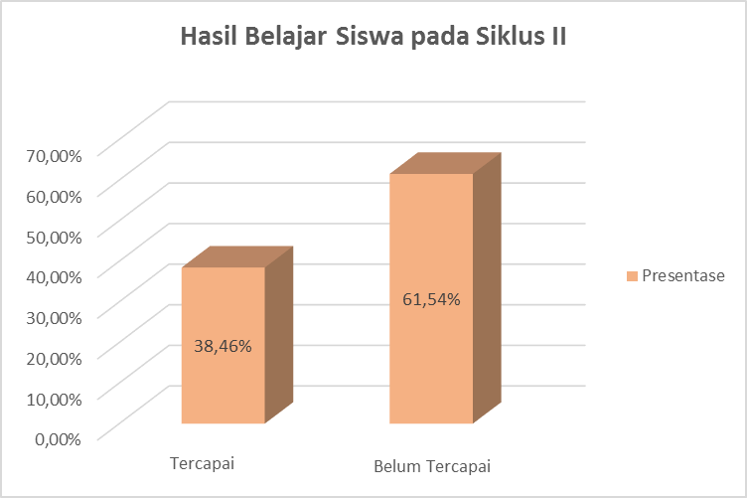
Gambar 3.6 Hasil Belajar Siswa Siklus II
Berdasarkan hasil belajar matematika siklus II menunjukan siswa belum memahami materi pembelajaran.
- Refleksi
Postes dan hasil pembelajaran pada Siklus II dapat dianalisis bahwa aktivitas siswa sangat bervariasi. Kekurangan pada Siklus II bahwa aktivitas siswa belum optimal sesuai yang diharapkan pada pemebelajaran dengan menggunakan model pembelajaran PBL, namun lebih baik dari Siklus I.
Pada lembar observasi aktivitas guru juga demikian, hasilnya tidak jauh berbeda dengan aktivitas siswa. Namun sebagian aspek mengalami kemajuan dari Siklus I, yakni sebagian besar aspek berkategori cukup baik. Guru dalam rangka mengelola pembelajaran masih tergolong kurang baik.
Sedangkan pada nilai hasil belajar siswa diperoleh ketuntasan klasikal di bawah standar ketuntasan. Kemajuan Siklus II terhadap Siklus I ini karena baik guru maupun siswa sudah mulai memahami makna pembelajaran dengan menggunakan model pembelajaran PBL, maka dilakukan usaha perbaikan pada Siklus III, sebagai berikut.
              - Guru akan melakukan pengaturan kelas, terutama bagi siswa-siswa yang melakukan aktivitas di luar pelajaran.
              - Menjelaskan bahwa guru akan memberikan hadiah (reward) bagi siswa yang berprestasi dan akan memberikan hukuman (punishment) bagi siswa yang melakukan kesalahan.
- Pelaksanaan Tindakan Siklus III
      - Perencanaan Kegiatan
Perencanaan kegiatan pada Siklus III berdasarkan hasil refleksi Siklus II, yaitu :
        - Menyusun materi atau bahan ajar tentang Ekuivalensi Penyataan Majemuk
        - Guru akan melakukan pengaturan kelas, terutama bagi siswa-siswa yang melakukan aktivitas di luar pelajaran.
        - Menjelaskan bahwa guru akan memberikan hadiah (reward) bagi siswa yang berprestasi dan akan memberikan hukuman (punishment) bagi siswa yang melakukan kesalahan.
Kompetensi dasar yang diberikan pada Siklus III seperti KD 4 Siklus III terdiri dari dua pertemuan dan diakhir pertemuan kedua dilaksanakan tes Siklus III.
      - Pelaksanaan Tindakan
Suasana pembelajaran sudah mengarah pada pembelajaran yang menggunakan model pembelajaran PBL, tugas yang diberikan guru kepada kelompok dengan menggunakan lembar kerja siswa mampu dikerjakan dengan baik.
Siswa dalam satu kelompok menunjukan saling membantu untuk menguasai materi pelajaran yang telah diberikan melalui tanya jawab atau diskusi antar sesama anggota kelompok. Sebagian siswa merasa termotivasi bertanya dan menanggapi suatu presentasi dari kelompok lain. Suasana pembelajaran efektif dan menyenangkan mulai tercipta.
      - Observasi dan Evaluasi
Aktivitas guru merupakan aktivitas dalam melaksanakan setiap tahap-tahap pembelajaran dengan model PBL yang dinilai dengan menggunakan lembar observasi aktivitas guru setiap siklusnya. Hasil observasi aktivitas guru Siklus III dapat dilihat dalam gambar 4.7 dibawah ini.
        - Aktivitas Guru pada Siklus III
Berikut adalah gambaran kenaikan rataan aktivitas guru siklus III disajikan dalam gambar 3.7
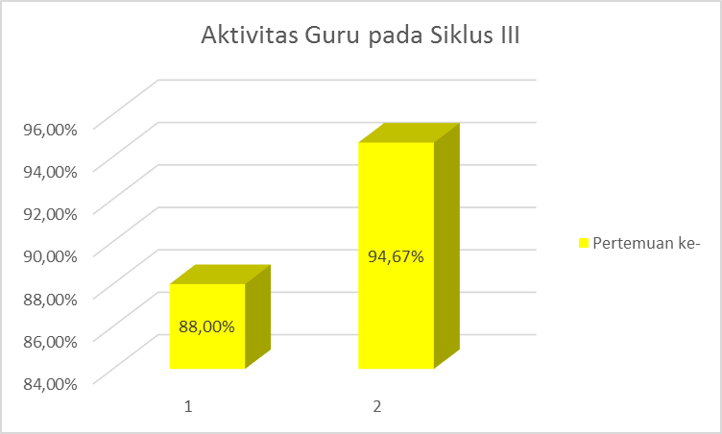
Gambar 3.7 Kenaikan Aktivitas Guru pada Siklus III
Aktivitas guru dalam melaksanakan setiap tahapan model PBL dalam kegiatan pembelajaran belum terjadi peningkatan.
  - Aktivitas Siswa
Berikut adalah gambaran kenaikan rataan aktivitas siswa siklus disajikan dalam gambar 3.8
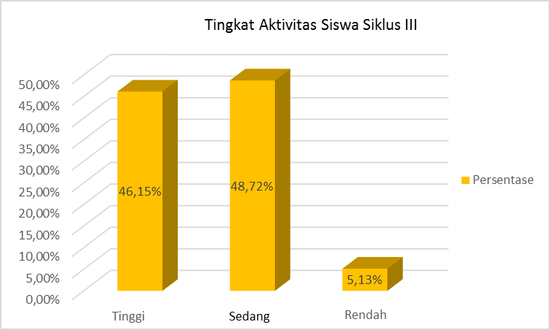
Gambar 3.8 Tingkat Aktivitas Siswa pada Siklus III
Hasil observasi aktivitas siswa pada Siklus III menunjukan bahwa siswa masih belum aktif dalam mengikuti pembelajaran dengan menggunakan model pembelajaran PBL.
  - Hasil Belajar Siswa
Berikut adalah gambaran kenaikan rataan hasil belajar siswa siklus III disajikan dalam gambar 3.9
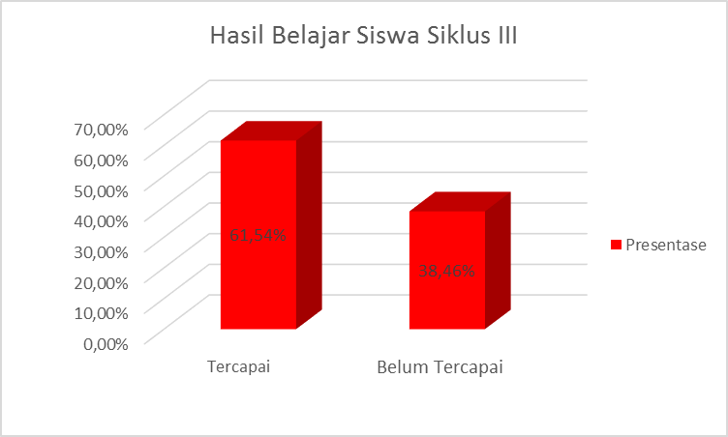
Gambar 3.9 Hasil Belajar Siswa pada Siklus III
Berdasarkan hasil belajar matematika Siklus III yang dapat dilihat di atas nampak bahwa hasil belajar Siklus III, jika dilihat dari hasil tes menunjukan siswa belum memahami materi pembelajaran.
4. Refleksi
Pada Siklus III menunjukan bahwa aktivitas siswa optimal sesuai yang diharapkan pada pembelajaran dengan menggunakan model pembelajaran . Hal ini lebih baik dari Siklus I dan II, bisa dilihat dari aspek-aspek lembar aktivitas siswa banyak tergolong kategori sangat baik, beberapa aspek lainnya masuk kategori cukup baik. Ini artinya pada siklus III hasil belajar siswa telah sesuai dengan pembelajaran dengan menggunakan model pembelajaran PBL.
Pada lembar observasi aktivitas guru juga demikian, hasilnya tidak jauh berbeda dengan aktivitas siswa. Guru dalam rangka mengelola pembelajaran tergolong sangat baik, sedangkan pada nilai hasil belajar siswa memperoleh ketuntasan klasikal di atas standar ketuntasan. Jadi hasil belajar siswa pada Siklus III dikatakan sudah tuntas, ini artinya baik guru maupun siswa sudah mulai memahami makna penerapan pembelajaran menggunakan model pembelajaran PBL.
- Pelaksanaan Tindakan Siklus IV
      - Perencanaan Kegiatan
Perencanaan kegiatan pada Siklus IV berdasarkan hasil refleksi Siklus III:
        - Menyusun materi atau bahan ajar tentang Penarikan kesimpulan
        - Guru akan melakukan pengaturan kelas, terutama bagi siswa-siswa yang melakukan aktivitas di luar pelajaran.
        - Menjelaskan bahwa guru akan memberikan hadiah (reward) bagi siswa yang berprestasi dan akan memberikan hukuman (punishment) bagi siswa yang melakukan kesalahan.
Kompetensi dasar yang diberikan pada Siklus IV seperti KD 4 Siklus IV terdiri dari tiga pertemuan dan diakhir pertemuan dilaksanakan tes Siklus IV.
      - Pelaksanaan Tindakan
Siswa dalam satu kelompok menunjukan saling membantu untuk menguasai materi pelajaran yang telah diberikan melalui Tanya jawab atau diskusi antar sesama anggota kelompok. Sebagian siswa merasa termotivasi untuk bertanya dan menanggapi suatu presentasi dari kelompok lain. Suasana pembelajaran yang efektif dan menyenangkan sudah mulai tercipta.
      - Observasi dan Evaluasi
Aktivitas guru merupakan aktivitas dalam melaksanakan setiap tahap-tahap pembelajaran dengan model PBL yang dinilai dengan menggunakan lembar observasi aktivitas guru setiap siklusnya. Hasil observasi aktivitas guru pada Siklus IV dapat dilihat dalam gambar 4.10.
        - Aktivitas Guru pada Siklus I
Berikut adalah gambaran kenaikan rataan aktivitas guru Siklus IV ditunjukan pada gambar 3.10.

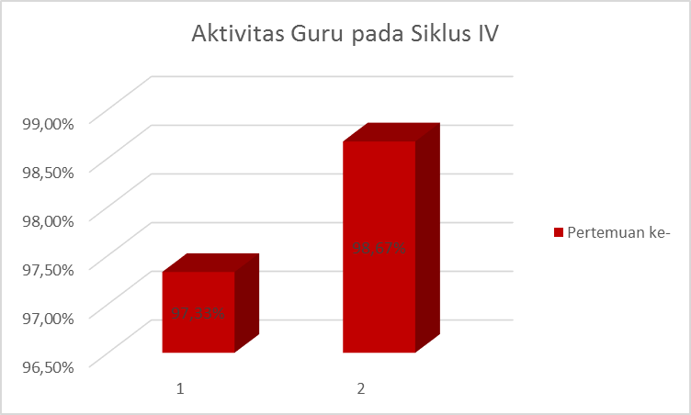
Gambar 3.10 Kenaikan Aktivitas Guru pada Siklus IV

Aktivitas guru dalam melaksanakan setiap tahapan model PBL dalam kegiatan pembelajaran belum mengalami peningkatan secara signifikan, yaitu pada Siklus I dengan penilaian 72% dipertemuan pertama dan 76% dipertemuan kedua dengan kategori rendah dan pada Siklus II mengalami peningkatan walau sedikit dengan nilai 86,67% dipertemuan pertama dan 84% dipertemuan kedua dengan kategori sedang serta pada Siklus III mengalami peningkatan lagi yaitu dengan nilai 88% dipertemuan pertama dan 94,67% dipertemuan kedua berkategori baik. Berbeda halnya dengan Siklus IV, terlihat bahwa pada Siklus IV terjadi peningkatan yang sangat signifikan. Kenaikan penilaian dari 88% dipertemuan pertama dan 94,67% dipertemuan kedua pada Siklus III meningkat menjadi 97,33% dipertemuan pertama dan 98,67% dipertemuan kedua pada Siklus IV dengan kategori sangat baik. Dengan demikian aktivitas guru sudah dapat mendukung untuk meningkatkan aktivitas siswa dan hasil belajar siswa.
  - Aktivitas Siswa
Berikut adalah gambaran kenaikan rata-rata aktivitas siswa pada setiap siklus yang ditunjukan pada gambar 3.11 dibawah ini.

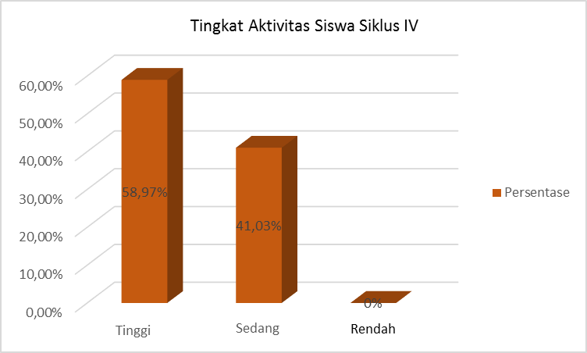
Gambar 3.11 Tingkat Aktivitas Siswa pada Siklus IV

Hasil observasi aktivitas siswa Siklus IV menunjukan bahwa siswa masih belum aktif dalam mengikuti pembelajaran dengan menggunakan model pembelajaran PBL.
  - Hasil Belajar Siswa
Berikut adalah gambaran kenaikan rataan hasil belajar siswa siklus IV disajikan dalam gambar 3.12.

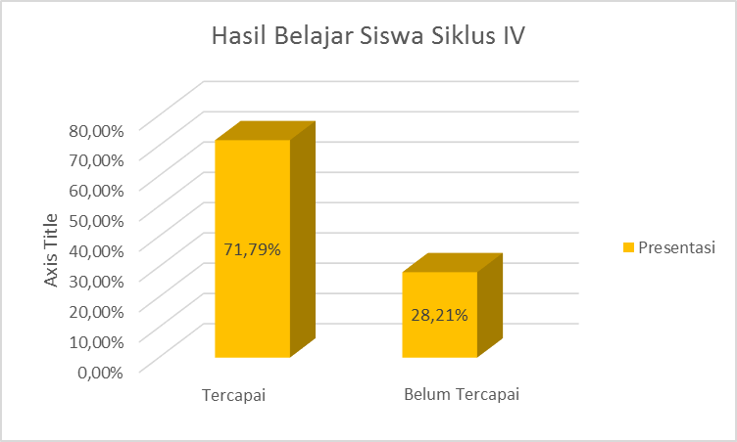
Gambar 3.12 Hasil Belajar Siswa pada Siklus IV
Berdasarkan hasil belajar matematika Siklus III menunjukan siswa memahami materi pembelajaran. 4. Refleksi
Pada Siklus IV menunjukan bahwa aktivitas siswa optimal sesuai yang diharapkan pada pembelajaran dengan menggunakan model pembelajaran PBL. Hal ini lebih baik dari Siklus I, II dan III, bisa dilihat dari aspek-aspek lembar observasi aktivitas siswa banyak tergolong kategori sangat baik, beberapa aspek lainnya masuk kategori cukup baik. Ini artinya pada Siklus IV hasil belajar siswa telah sesuai pembelajaran menggunakan model pembelajaran PBL.
Pada lembar observasi aktivitas guru juga demikian, hasilnya tidak jauh berbeda dengan aktivitas siswa. Guru dalam rangka mengelola pembelajaran tergolong sangat baik.
Rekapitulasi lembar observasi guru, siswa dan hasil belajar siswa setiap siklusnya. berikut adalah gambaran kenaikan rata-rata aktivitas guru, siswa dan hasil belajar siswa pada setiap siklus yang ditunjukan pada gambar 3.13, 3.14 dan 3.15 berikut.

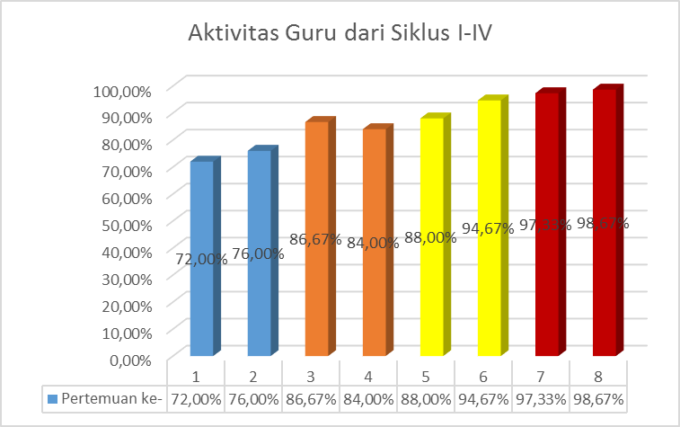
Gambar 4.13 Rekapitulasi Persentase Aktivitas Guru

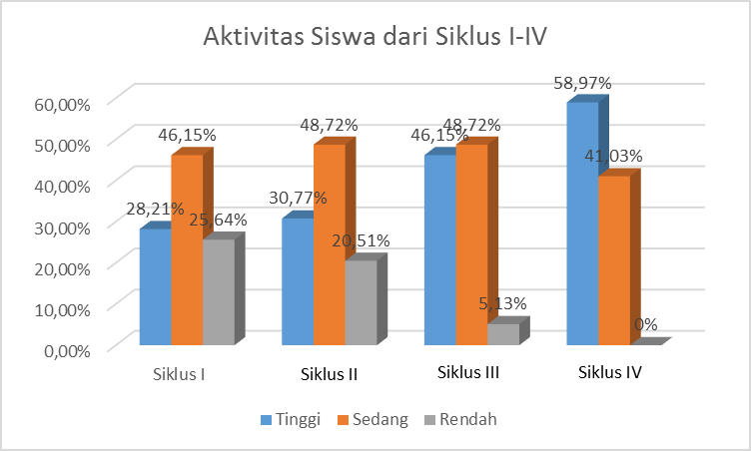
Gambar 3.14 Rekapitulasi Persentase Tingkat Aktivitas Siswa

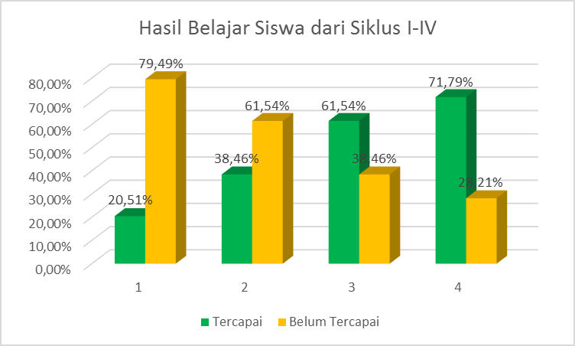
Gambar 3.15 Rekapitulasi Hasil Belajar Siswa

- Pembahasan Hasil Penelitian
- Kemampuan Komunikasi Matematis Siswa
Hasil temuan pertama yaitu mengenai kemampuan komunikasi matematis siswa yang melaksanakan pembelajaran dengan menggunakan model pembelajaran PBL lebih baik daripada siswa yang menggunakan pembelajaran konvensional, kemudian temuan lain adalah peningkatan kemampuan komunikasi matematis siswa yang menerapkan pembelajaran dengan menggunakan model pembelajaran PBL lebih baik daripada siswa yang pembelajaran menggunakan konvensional.
- Kemampuan Berpikir Kritis Matematis Siswa
Hasil temuan pertama yaitu mengenai kemampuan berpikir kritis matematis siswa yang melaksanakan pembelajaran dengan menggunakan model pembelajaran PBL lebih baik daripada siswa yang menggunakan pembelajaran konvensional, kemudian temuan lain adalah peningkatan kemampuan berpikir kritis matematis siswa yang menerapkan pembelajaran dengan menggunakan model pembelajaran PBL lebih baik daripada siswa yang pembelajaran konvensional.
- Motivasi Berprestasi Siswa
Motivasi berprestasi siswa mengalami peningkatan secara signifikan terlihat pada pembelajaran di Siklus III dan IV. Pada awalnya siswa belum termotivasi untuk mengerjakan soal yang telah diberikan guru kepada siswa baik soal individu maupun kelompok, akan tetapi disetiap siklus mulai mengalami peningkatan walau dari Siklus I ke Siklus II peningkatan tersebut masih rendah. Peningkatan yang signifikan terjadi ketika pembelajaran pada Siklus II ke Siklus III siswa mulai termotivasi untuk mengerjakan soal dengan penuh semangat baik soal individu maupun kelompok dan terjadi peningkatan lagi dari Siklus III ke Siklus IV peningkatan tersebut mulai tinggi dan motivasi berprestasi siswa sangat tinggi.
- Hubungan antara Peningkatan Kemampuan Komunikasi dan Berpikir Kritis Matematis dengan Motivasi Berprestasi Siswa
Berdasarkan hasil penelitian yang dikemukakan sebelumnya, bahwa terdapat hubungan yang cukup kuat antara motivasi berprestasi dengan peningkatan kemampuan komunikasi dan berpikir kritis matematis siswa, dengan adanya hubungan antara motivasi berprestasi dengan kemampuan komunikasi matematis dan berpikir kritis matematis siswa dimungkinkan karena motivasi dapat menggerakkan atau menggugah seseorang agar timbul keinginan dan kemauan untuk menyelesaikan permasalahan yang dihadapinya sehingga dapat memperoleh hasil atau mencapai tujuan tertentu, apalagi permasalahannya merupakan masalah yang berkaitan dengan kehidupan sehari-hari mereka, sehingga matematika lebih aplikatif dan lebih terasa manfaatnya oleh mereka.
- Kendala dalam Penelitian
Dalam pelaksanaan pembelajaran ditemukan beberapa kendala-kendala diantaranya sulitnya mengatur siswa ketika diskusi kelompok. Hal ini dirasakan oleh guru karena siswa kelas X masih kurang terbiasa dengan model pembelajaran PBL, selain itu sulitnya mengatur waktu saat proses pembelajaran dilaksanakan.
- PENUTUP
- Kesimpulan
Berdasarkan hasil pengolahan dan analisis data mengenai kemampuan komunikasi matematis dan kemampuan berpikir kritis matematis serta dampaknya terhadap motivasi berprestasi siswa peneliti bisa menyimpulkan hasilnya sebagai berikut.
- Penerapan model pembelajaran PBL dapat meningkatkan kemampuan komunikasi matematis siswa.
- Penerapan model pembelajaran PBL dapat meningkatkan kemampuan berpikir kritis matematis siswa.
- Kemampuan komunikasi matematis siswa dengan melaksanakan penerapan model pembelajaran PBL lebih baik dibanding pembelajaran konvensional.
- Kemampuan berpikir kritis matematis siswa dengan melaksanakan penerapan model pembelajaran PBL lebih baik dibanding pembelajaran konvensional.
- Motivasi siswa dalam matematika yang memperoleh pembelajaran menggunakan model PBL lebih baik dibandingkan dengan siswa yang memperoleh pembelajaran konvensional. Ini terlihat dari motivasi siswa sebelum menggunakan model pembelajaran PBL sangat rendah dibandingkan dengan motivasi siswa sesudah menggunakan model pembelajaran PBL yang begitu tinggi. Ini disebabkan oleh sebelum siswa mendapatkan pembelajaran PBL, siswa hanya mendengarkan apa yang telah disampaikan guru di depan kelas dan tidak ada aktivitas yang mendorong siswa untuk termotivasi dalam belajar. Beda halnya dengan siswa sesudah mendapatkan pembelajaran PBL, siswa termotivasi untuk mengerjakan dengan semangat misalnya dalam hal mengerjakan tugas individu dan kelompok. begitu juga ketika siswa diberikan pekerjaan rumah (PR), siswa sangat antusias untuk mengerjakan pr dengan sangat teliti dan dengan motivasi berprestasi yang tinggi.
- Terdapat hubungan antara kemampuan komunikasi matematis dan berpikir kritis matematis siswa, komunikasi matematis dan motivasi berprestasi siswa, dan kemampuan berpikir kritis matematis dan motivasi berprestasi siswa.
- Saran
Berdasarkan hasil penelitian tersebut, peneliti menyarankan beberapa hal sebagai beriikut.
- Penggunaan model pembelajaran PBL dapat dijadikan sebagai alternatif pembelajaran yang digunakan untuk meningkatkan kemampuan komunikasi matematis dan kemampuan berpikir kritis matematis.
- Guru harus mampu menggunakan model pembelajaran PBL karena dapat menjadikan pembelajaran matematika lebih menarik.
- Sekolah diharapkan mampu memfasilitasi pembelajaran matematika dengan menggunakan model pembelajaran PBL.
- Pada penelitian ini hanya mengkaji kemampuan komunikasi matematis dan berpikir kritis serta dampaknya terhadap motivasi berprestasi siswa, untuk itu disarankan pada penelitian lanjutan menggali lebih jauh efektivitas PBL terhadap kemampuan matematis lainnya.
- Kepada peneliti selanjutnya untuk meneliti kemampuan yang lain di luar kemampuan komunikasi matematis dan kemampuan berpikir kritis matematis.
- Motivasi berprestasi siswa tinggi ketika menggunakan model pembelajaran PBL diterapkan di Sekolah Menengah Atas.
DAFTAR PUSTAKA
Hurlock, E. B. (1999). Psikologi Perkembangan : Suatu Pendekatan Sepanjang Rentang Kehidupan. Jakarta : Erlangga.
Suyasmini, N. P. (2012). Pengaruh model pembelajaran kontekstual dan motivasi berprestasi terhadap hasil belajar matematika (studi eksperimen pada siswa kelas VI SD Negeri 1 dan 3 Banjar Jawa, Buleleng). Tesis (Tidak diterbitkan). Universitas Pendidikan Ganesha.
Ahmad, A. J. (2010). Pendekatan Spices dan Problem Based Learning (PBL).[online].Tersedia:staff.ui.ac.id/spicesdanproblembasedlear-ning-2009.doc. [25april 2014].

